Checkpoint - Tolerância a Falha em Sistemas Distribuídos

Professor: **Sérgio Ricardo Rota**. Alunos:

# Gabriel Kazuki Onishi. RM 87182. Breno de Souza Silva. RM 88332. Felipe Otto da Silva. RM 89108.

**Pedro Martins Procopio Argentati. RM 88246. Rafael Tannous. RM 87486.**

Questões

1. (1,0 ponto) Em termos de hardware, a transparência a falha relacionasse com quais outras transparências?
   1. transparência de acesso e transparência de relocação
   2. transparência de replicação e transparência de relocação
   3. transparência de acesso e transparência de concorrência
   4. transparência de migração e transparência de concorrência
   5. transparência de acesso e transparência de replicação

**Resposta: Alternativa (E)**, pois as transparências de acesso e replicação permitem com que, em caso de falha, outras instâncias da mesma aplicação sejam acionadas para responder aos usuários, portanto, envolvendo uma replicação para manter a aplicação funcionando, e um acesso transparente ao recurso sem que o usuário perceba a falha.

1. (1,0 ponto) Sobre um determinado sistema que fica fora do ar por um milissegundo a cada hora, pode-se afirmar que:
   1. Trata-se de um sistema de alta confiabilidade, mas disponibilidade muito baixa.
   2. Trata-se de um sistema de alta disponibilidade e alta confiabilidade.
   3. Trata-se de um sistema de baixa disponibilidade e baixa confiabilidade.
   4. Trata-se de um sistema de alta disponibilidade, mas confiabilidade muito baixa.
   5. Para inferir algo sobre a disponibilidade e a confiabilidade deste sistema será necessário acompanhar a operação dele por, pelo menos, 24 horas.

**Resposta: Alternativa (D)**, pois os instantes de tempo em que o sistema estará fora do ar é muito pouco, trazendo uma alta disponibilidade, porém o sistema apenas apresenta um intervalo de 1 hora em que estará funcionando sem falhar, o que representa uma baixa confiabilidade.

1. (1,0 ponto) Na análise de sistemas de alta disponibilidade, qual alternativa apresenta uma espécie de padrão da indústria de tecnologia?
   1. Six Sigma
   2. Regra dos Nove
   3. Kaizen
   4. Programa 5S
   5. KPI (Key Performance Indicator)

**Resposta: Alternativa (B)** - Regra dos Nove. Representam os famosos 99.99% de disponibilidade que os sistemas garantem ao vender o seu produto.

1. (1,0 ponto) Na figura abaixo, tem-se alguns exemplos de sistemas nos quais, se “algo” deixar de funcionar corretamente durante um certo tempo, nada de catastrófico deve acontecer. Em inglês, sistemas deste tipo são chamados de:



* 1. no fail-operational systems
  2. security-critical systems
  3. zero fail-operational systems
  4. safety-critical systems
  5. mission-critical systems

**Resposta: Alternativa (D)** - safety-critical systems.

1. (1,0 ponto) Considere a seguinte situação: Em um determinado computador, a fonte de alimentação apresenta um problema que altera a tensão de alimentação da placa-mãe. Por causa disso, alguns bits da memória RAM passam a ter os seus valores trocados de 1 para 0, impossibilitando o boot deste computador. Em relação aos conceitos de falha, erro e disfunção, assinale a alternativa INCORRETA:
   1. o problema na fonte de alimentação é uma falha
   2. o problema na fonte de alimentação é uma disfunção
   3. o problema na memória RAM é um erro
   4. o problema na memória RAM é um problema em um subsistema do computador
   5. o computador não conseguir dar boot é uma disfunção

**Resposta: Alternativa (B)**, pois o problema na fonte de alimentação é uma falha, ou seja, a causa do problema, e não uma disfunção (aquilo que percebemos por conta do problema, já que não percebemos visualmente o problema na fonte de alimentação).

1. (1,0 ponto) Considerando-se a figura abaixo, conhecida como “curva da banheira”, a situação na qual um componente eletrônico de um equipamento apresente uma falha na região A–B é chamada de:

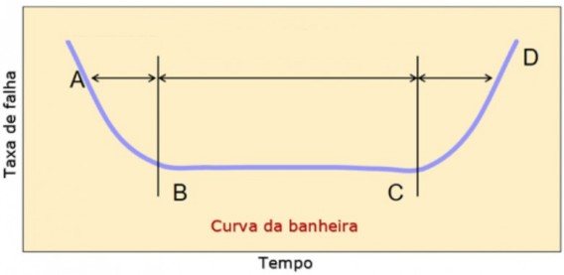

* 1. mortalidade infantil
  2. erro precoce
  3. falha imediata
  4. morte precoce
  5. problema imediato

# Resposta: Alternativa (A)

1. (1,0 ponto) Considere que um sistema seja constituído por três componentes montados em série

que funcionam de forma independente. Para cada um desses componentes, a probabilidade de que uma falha ocorra até o tempo t é dada pela expressão abaixo (t > 0). Como os componentes são

montados em série, o sistema falha caso qualquer um dos três componentes falhe. Considerando a situação apresentada, qual é a probabilidade de que o sistema falhe até o tempo t?

Dado que os componentes são montados em série, caso um dos componentes falhe todos os demais falham também. Portanto: A probabilidade do sistema falhar até o tempo t é igual a:

Componente 1 Falha Ou Componente 2 Falhar Ou Componente 3 Falhar

Ou seja, podemos apenas somar a fórmula que calcula a probabilidade 3 vezes

**Resposta:**

1. (1,0 ponto) A lâmina de corte da impressora de comprovantes de um caixa eletrônico foi retirada de operação para ser analisada em laboratório, com o auxílio de um microscópio eletrônico de

transmissão de alta resolução. Em relação à manutenibilidade de um sistema, assinale a alternativa

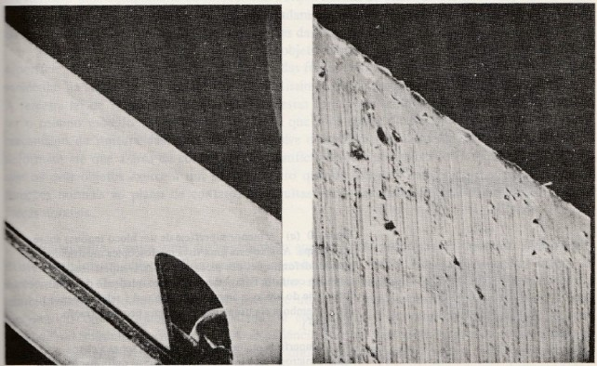que melhor descreve este procedimento:

* 1. ação preditiva
  2. manutenção preventiva
  3. manutenção planejada
  4. manutenção corretiva
  5. reparo

# Resposta: Alternativa (A)

1. (1,0 ponto) Os princípios fundamentais de confidencialidade, integridade e disponibilidade de

dados fornecem uma diretriz para que o(a) especialista em segurança cibernética priorize ações ao proteger qualquer sistema distribuído. Neste contexto, considere as seguintes afirmações:

1. Impede a divulgação de informações a pessoas, recursos ou processos não autorizados.
2. Refere-se à precisão, consistência e confiabilidade dos dados.
3. Garante que as informações sejam acessíveis por usuários autorizados quando necessário.

Assinale a alternativa que relaciona corretamente as afirmações (1), (2) e (3) aos conceitos de confidencialidade, integridade e disponibilidade:

* 1. (1) - confidencialidade, (2) - integridade e (3) - disponibilidade
  2. (1) - confidencialidade, (3) - integridade e (2) - disponibilidade
  3. (2) - confidencialidade, (1) - integridade e (3) - disponibilidade
  4. (3) - confidencialidade, (2) - integridade e (1) - disponibilidade
  5. (3) - confidencialidade, (1) - integridade e (2) - disponibilidade

# Resposta: Alternativa (A).

1. (1,0 ponto) A disponibilidade refere-se à possibilidade de um usuário válido conseguir utilizar um

sistema sempre que necessário. Em relação às opções abaixo, indique “SIM” se achar que tal opção pode afetar a disponibilidade de um sistema; caso contrário, indique “NÃO”:

* 1. manutenção de equipamentos: **SIM**
  2. ataques cibernéticos: **SIM**
  3. desastre natural: **SIM**
  4. falha de equipamento: **SIM**
  5. negação de serviço: **SIM**